**МУНИЦИПАЛЬНОЕ БЮДЖЕТНОЕ ОБРАЗОВАТЕЛЬНОЕ УЧРЕЖДЕНИЕ**

**ДОПОЛНИТЕЛЬНОГО ОБРАЗОВАНИЯ ДЕТЕЙ ДВОРЕЦ ДЕТСКОГО ТВОРЧЕСТВА ИМЕНИ Ю.А. ГАГАРИНА**

**МЕТОДИЧЕСКАЯ РАЗРАБОТКА**

**«Комплекс по ритмической гимнастике для детей**

**школьного возраста»**

***Составитель:* педагог дополнительного**

**образования**

**Сычугова Ольга Викторовна**

**«Классическая ритмическая гимнастика»**

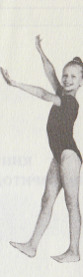

Ходьба на пятках на месте и по кругу

с различными движениями рук.

В течение 1 мин.

Темп средний.

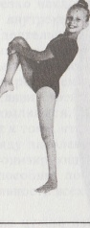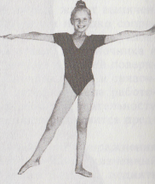И. п.— о. с.

1 — 2. Согнуть правую ногу вперед,

прижать колено к груди.

3. Выпрямить правую

ногу в сторону на носок, руки в стороны.

4.И. п. То же с другой ноги.

По 4—8 раз. Темп средний.

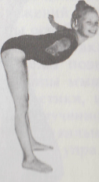И. п.— стойка ноги врозь, руки на пояс.

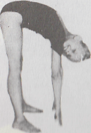 1—2. Два пружинящих наклона вперед,

руками коснуться пола.

3. Наклон вперед, руки в стороны.

4. И. п.

По 4—8 раз.

Темп медленный и средний.

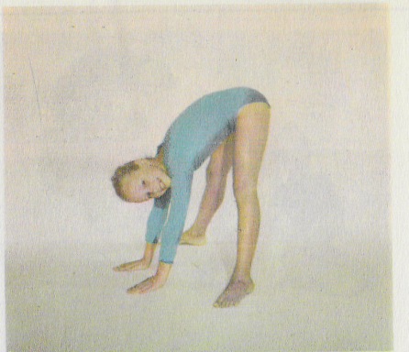

И. п.— упор присев, колени врозь.

1. Наклон вперед,

выпрямить ноги, кисти от пола не отрывать (упор стоя).

2. И. п. 8 раз.

Темп медленный.

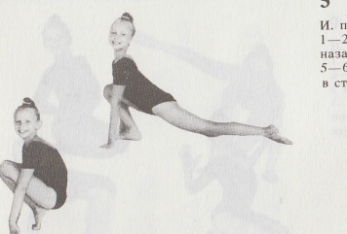

И. п.— упор присев.

1—2. Разогнуть левую ногу

назад.

3—4. И. п.

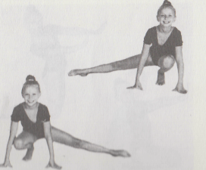5—6. Разогнуть левую ногу

в сторону.

7—8. И. п.

То же с другой ноги.

По 4—8 раз.

Темп медленный.

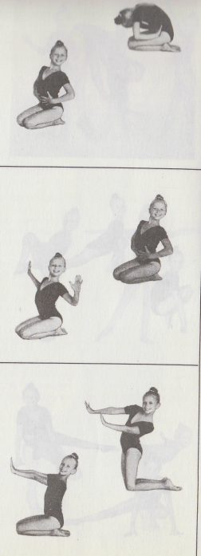И.п.- сед на пятках, согнуть руки, ладони на живот.

1-2. Скруглить спину, наклонить голову вперед.

З. Выпрямить туловище, согнуть руки в стороны,

предплечья кверху, пальцы врозь.

4, И. п.

8 раз.

Темп средний.

И. п.— сед на пятках, руки вперед, кисти разогнуть.

1—4. Постепенно перейти в стойку на коленях *с*

поочередным движением плеч вперед и назад.

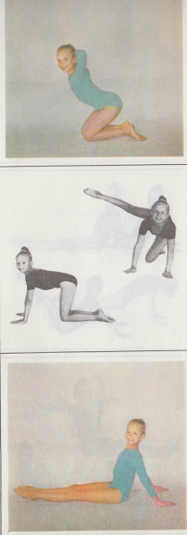 5—8.

Постепенно вернуться в и. п., продолжая движение плечами.

4—8 раз. Темп средний.

И.п.- стойка на коленях, наклон вперед,

руки за голову. Передвижение в сторону,

вперед и назад.

По 4 раза.

Темп медленный.

И. п.— упор на коленях.

1. Правую ногу в сторону.

2—3. Круги ногой книзу с небольшой амплитудой.

4. И. п. То же с левой ноги.

По 4 раза.

Темп медленный.

И. п.—сед.

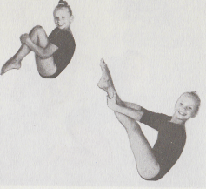 1 — 2. Согнуть ноги, прижать колени к груди.

3. Сед углом.

4. И. п.

8 раз.

Темп средний.

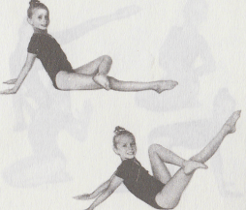И. п.— сед, согнув левую ногу,

колено в сторону, стопа на бедре правой.

1—2. Мах правой ногой вперед.

3—4. И. п. То же с другой ноги.

По 4—8 раз.

Темп средний.

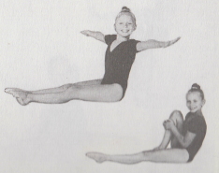

И. п.— сед, руки в стороны.

1. Согнуть правую вперед,

колено прижать руками к груди.

2. И. п.

3—4. То же с левой ноги.

По 4—8 раз.

Темп средний.

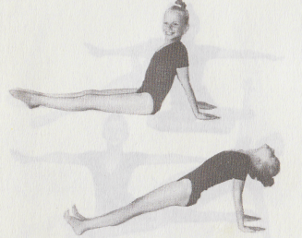И. п.— сед. 1—2.

Поднять таз, разогнуть стопы.

3—4.

И. п. 8 раз.

Темп средний.

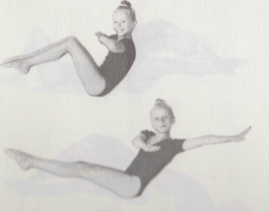И. п.— сед, углом согнув ноги, руки согнуты в стороны.

1—2. Выпрямить ноги вправо, руки влево.

3—4. И. п. То же в другую сторону.

По 4 раза.

Темп медленный.

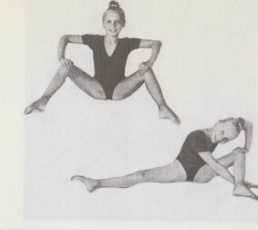

И п.— сед, согнув ноги врозь, руки на коленях.

1. Выпрямляя правую ногу, наклон к левой,

правую руку продеть под колено левой.

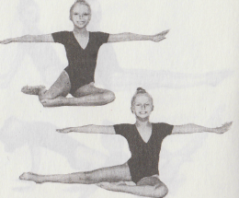2.И. п. То же с другой ноги.

По 4 раза.

Темп средний.

И. п.— сед на левом бедре,

согнутые ноги врозь, руки в стороны.

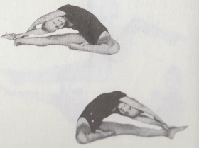1. Выпрямить правую ногу в сторону.

2—3. Пружинящие наклоны вправо, руками

коснуться носка правой ноги.

4. И. п. То же с другой ноги.

По 4 раза.

Темп средний.

И. п.— сед на левом

бедре, правая нога

согнута вперед.

1. Выпрямить правую ногу

вперед, захватить голень

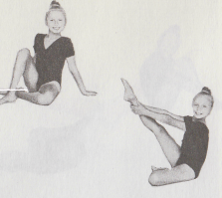руками.

2—3. Пружинящие махи

вперед.

4. И. п. То же с

другой стороны.

По 4 раза.

Темп средний.

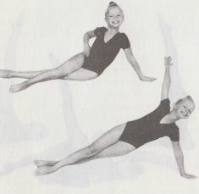

И. п.— лежа на левом боку,

правая на носок скрестно перед левой с

опорой левой рукой о пол, правая рука на пояс.

1—2. Таз в сторону, правую руку в сторону.

3—4. И. п. То же в другую сторону.

По 4 раза.

Темп медленный и средний.

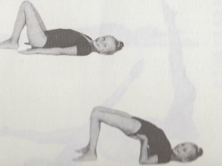И. п.— лежа на спине, согнув ноги.

1—3. Таз вперед, ладони на поясницу,

пружинящие движения вперед.

4. И. п.

4—8 раз.

Темп медленный.

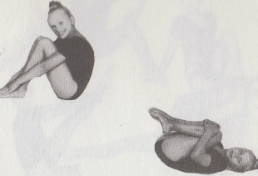

И. п. — лежа на спине согнув ноги.

1—2. Перекат вперед.

3—4. Перекат назад.

8 раз

Темп средний.

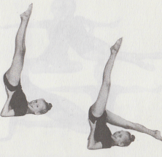

И. п.— стойка на лопатках, руки на пояс.

1—2. Опустить правую ногу за голову,

коснуться носком пола.

3—4. И. п. То же с левой ноги.

2—4 раза.

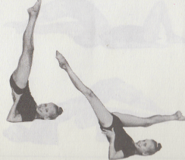Темп медленный.

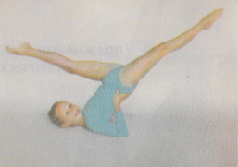И. п.— то же.

1—2. Правую ногу вперед,

левую назад.

4-4.И.п.То же с другой ноги.

По 2 раза.

Темп медленный.

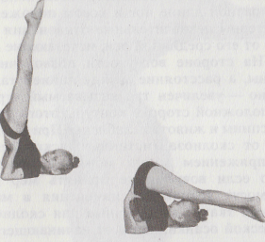

И. п.— то же.

1—2. Опустить ноги за голову.

3—4. И. п.

2 раза.

Темп медленный.

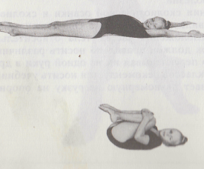И. п.— лежа на спине, руки вверх.

I — 4. Согнуть ноги, прижать колени руками к груди.

5—6. И. п., потянуться руками вверх,

оттянуть носки, прижать поясницу к полу.

7—8. Расслабить мышцы.

Темп медленный.